**МІНІСТЕРСТВО ОСВІТИ І НАУКИ УКРАЇНИ**

**НАЦІОНАЛЬНОМУ УНІВЕРСИТЕТІ “ЛЬВІВСЬКА**

**ПОЛІТЕХНІКА”**

**Кафедра систем штучного інтелекту**

**Лабораторна робота №1**

з дисципліни

«Алгоритмізація та програмування»

**Виконав:**

студент групи КН-109

Яворський Володимир

**Викладач:**

Гасько Р.Т

Львів – 2018 р.

# Лабораторна робота №1.

# Тема: "Знайомство з С. Виконання програми простої структури"

**Мета:** Знайомство з середовищем програмування, створення, відлагодження й виконання простої програми, що містить ввід/вивід інформації й найпростіші обчислення.

*Варіант №11*

**Постановка завдання №1:**

Обчислити значення виразу при різних дійсних типах даних (float й double). Обчислення варто виконувати з використанням проміжних змінних. Порівняти й пояснити отримані результати.



при а=100, b=0.001

**Код програми :**

• З використанням ***float***:

#include <stdio.h>  
#include <math.h>  
  
int main ()  
{  
    float a, b, c;  
  
    printf ("Input a:");  
    scanf ("%f", &a);  
    printf ("Input b:");  
    scanf ("%f", &b);  
  
    c = ((a - b)*(a - b)*(a - b)*(a - b)-(pow(a, 4) - 4*pow(a, 3)*b))  
/ (6*pow(a, 2)*pow(b, 2) - 4*a*pow(b, 3) + pow(b, 4));  
  
    printf ("Result: %f\n", c);

    return 0;  
}

• З використаням ***double***:

#include <stdio.h>  
#include <math.h>  
  
int main ()  
{  
    double a, b, c;  
  
    printf ("Input a:");  
    scanf ("%lf", &a);  
    printf ("Input b:");  
    scanf ("%lf", &b);  
  
    c = ((a - b)*(a - b)*(a - b)*(a - b)-(pow(a, 4) - 4*pow(a, 3)*b))  
/ (6*pow(a, 2)*pow(b, 2) - 4*a*pow(b, 3) + pow(b, 4));  
  
    printf ("Result: %lf\n", c);

    return 0;  
}

**Результат виконання програми:**

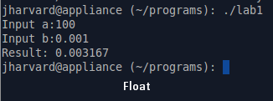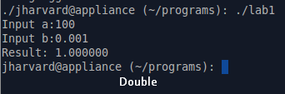

**Пояснення результатів:**

Оскільки тип ***double*** містить у два рази більше знаків після коми, ніж ***float***, то обрахунки ***double*** є більш точними, але цей тип займає у оперативній пам’яті більше байтів.

**Постановка завдання №2:**

Обчислити значення виразів. Пояснити дані результати.

1. **n++*m**
2. **n++<m**
3. **m-- >m**

**Код програми :**

#include <stdio.h>  
  
int main()  
{  
    int a, b, c, m, n;  
  
    printf("input n:");  
    scanf("%d", &n);  
    printf("input m:");  
    scanf("%d", &m);  
  
    a = n++ * m;  
  
    printf("%d++ * %d = %d \n", n, m, a);  
  
    printf("input n:");  
    scanf("%d", &n);  
    printf("input m:");  
    scanf("%d", &m);  
  
    b = n++ <m;  
  
    printf("%d++ < %d = %d \n", n, m, b);  
  
    printf("input n:");  
    scanf("%d", &n);  
    printf("input m:");  
    scanf("%d", &m);  
  
    c = n-- >m;  
  
    printf("%d-- > %d = %d \n", n, m, c);  
  
    return 0;  
}

**Результат виконання програми:**

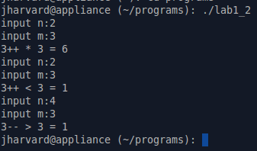

**Пояснення результатів:**

1. Оскільки інкремент ++ стоїть після числа, то під час обраховування виразу береться його початкове значення (2), а лише після обчислення **n** отримує значення 3. Тому **2 * 3 = 6**.
2. Оскільки інкремент ++ стоїть після числа, то під час обраховування виразу береться його початкове значення (2), а лише після обчислення **n** отримує значення 3. Тому **2 < 3** є вірним твердженням (1).
3. Оскільки інкремент ++ стоїть після числа, то під час обраховування виразу береться його початкове значення (4), а лише після обчислення **n** отримує значення 3. Тому **4 > 3** є вірним твердженням (1).